门头沟区2016—2017学年度第一学期期末考试试卷
高三化学
说明：1. 本试卷满分100分，考试时间90分钟。
2. 请将答案全部填写在答题卡上，在试卷上作答无效。
可能用到的相对原子质量： H 1 O 16 Al 27 Cl 35.5 Ag 108 N 14 S 32

一、单项选择题（共14小题，每小题3分，共42分）
下列各小题均有四个选项，其中只有一个选项符合题意要求。请将符合题意要求的选项字母，用2B铅笔填涂在机读卡中题号下的相应位置中；多涂、漏涂、错涂该小题均不得分。
1．下列叙述正确的是
A．目前加碘食盐中主要添加的KIO₃
B．光导纤维的化学成分是硅单质
C．绿色食品是不含任何化学物质的食品
D．聚氯乙烯可用作食品保鲜膜
2．若N _{A}表示阿伏加德罗常数，下列说法正确的是
A．1 mol Na₂O₂固体中含阴阳离子总数为4 N _{A}
B．标准状况下，22.4 L N₂和H₂混合气中含N _{A}个原子
C．常温下，pH＝13的NaOH溶液中OH－离子数目为0.1 N _{A}
D．3H₂ (g)＋N₂ (g) 2NH₃ (g) Δ H＝－92 kJ/mol，若反应放出9.2 kJ热量，则参加反应的氢分子数目为0.3 N _{A}
3．在氧化还原反应中，水作为氧化剂的是
A．C+ H₂O CO+ H₂ B．3NO₂+H₂O＝2HNO₃+NO
C．2Na₂O₂+2H₂O＝4NaOH+O₂↑ D．2F₂+2H₂O＝4HF+O₂
4．下列解释事实的离子方程式正确的是
A．明矾做净水剂：Al³⁺ + 3H₂O = Al (OH)₃↓+ 3H⁺
B．小苏打治疗胃酸过多：CO₃^{2－}+ 2H⁺ = CO₂↑+ H₂O
C．漂白液加白醋，提高漂白效率：CH₃COOH + ClO－= HClO + CH₃COO－
D．用硫酸酸化的淀粉碘化钾溶液在空气中放置一段时间变蓝：4I⁻ + O₂ + 2H₂O = 2I₂ + 4OH⁻
5．25 ℃时，水的电离达到平衡：H₂O H＋+ OH－；ΔH > 0 ，下列叙述正确的是
- 向水中加入少量固体硫酸氢钠，c（H＋）增大，K_{w}不变
B．向水中加人少量固体NaOH，平衡逆向移动，c（OH－）降低
C．向水中加人少量固体CH₃COONa ，平衡逆向移动，c（H＋）降低
D．将水加热，K_{w}增大，pH不变
6．在25℃时将pH＝11 的NaOH 溶液与pH＝3 的CH₃COOH溶掖等体积混合后，下列关系式中正确的是
A．c (Na⁺)==c(CH₃COO－)+c(CH₃COOH) B．c(H⁺)==c(CH₃COO－)+c(OH^{一})
C．c (Na⁺) > c (CH₃COO－)>c(OH－)>c(H⁺) D．c (CH₃COO－)>c(Na⁺)>c(H⁺)>c(OH－)
7．2015年8月12日，天津港大爆炸造成巨量危险化学品NaCN（氰化钠）的部分泄露。泄露的NaCN可用双氧水处理，其反应为：NaCN + H₂O₂+ H₂O = NaHCO₃+ NH₃，下列有关说法不正确的是
A．NaCN中碳元素化合价为+2价 B．H₂O₂在该反应中做还原剂
C．NaCN中含有离子键和极性共价键 D．生成0.1 mol NH₃时，有0.2 mol电子转移

8．下列关于有机化合物的说法正确的是

A．2-甲基丁烷也称为异丁烷 B．由乙烯与水反应生成乙醇属于加成反应

C．C₄H₉Cl有3种同分异构体 D．油脂和蛋白质都属于高分子化合物
9．在下列溶液中，各组离子一定能够大量共存的是
A．使酚酞试液变红的溶液： Na⁺、Cl⁻、SO₄²⁻、Fe³⁺
B．使紫色石蕊试液变红的溶液：Fe²⁺、Mg²⁺、NO₃⁻、Cl⁻
C． c(H⁺)=10⁻¹² mol·L⁻¹的溶液：K⁺、Ba²⁺、Cl⁻、Br⁻
D．碳酸氢钠溶液：K⁺、SO₄²⁻、Cl⁻、H⁺
10．常温下，1 mol化学键形成（或断裂）的能量变化用E表示。根据表中信息判断，下列说法正确的是
共价键 | H — H | Cl — Cl | H — Cl
E (kJ · mol⁻¹) | 436 | 243 | 432

A．H₂ (g) + Cl₂ (g) = 2HCl (g) ∆ H ＝+ 247 kJ · mol⁻¹
B．1 mol H₂ (g) 与1 mol Cl₂ (g) 的总能量高于2 mol HCl (g) 的总能量
C．H (g) + Cl (g) → HCl (g) ∆ H ＝＋432 kJ · mol⁻¹
D．用电子式表示HCl的形成过程：
11．2015年10月，中国科学家屠呦呦因为创制了新型抗疟药——青蒿素，获得诺贝尔生理学或医学奖。青蒿素可由香茅醛为原料制取，下列说法不正确的是

A．香茅醛能使Br₂的CCl₄溶液褪色 B．青蒿素分子中含有酯基和醚键等官能团

C．青蒿素在一定条件下可发生水解反应 D．二者均可与氢气发生加成反应
12．锌–空气燃料电池可用作电动车动力电源，电池的电解质溶液为KOH溶液，反应为2Zn+O₂+4OH–+2H₂O===2Zn(OH)。下列说法正确的是
A．充电时，电解质溶液中K⁺向阳极移动
B．充电时，电解质溶液中逐渐减小
C．放电时，负极反应为：Zn+4OH–-2e–===Zn(OH)
D．放电时，电路中通过2mol电子，消耗氧气22.4L（标准状况）
13．下列实验操作完全正确的是
编号 | 实验 | 操作
A | 钠与水反应 | 用镊子从煤油中取出金属钠，切下绿豆大小的钠，小心放入装满水的烧杯中
B | 配制一定浓度的氯化钾溶液1000mL | 准确称取氯化钾固体，放入到1000ml的容量瓶中，加水溶解，振荡摇匀，定容
C | 比较氯与溴的氧化性强弱 | 将Cl₂通入NaBr溶液中
D | 取出分液漏斗中所需的上层液体 | 下层液体从分液漏斗下端管口入出，关闭活塞，换一个接收容器，上层液体继续从分液漏斗下端管口放出
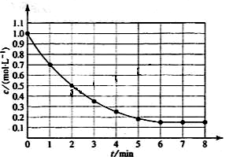
14．下图表示反应
，，在某温度时的浓度随时间变化的曲线：
下列有关该反应的描述正确的是（ ）
A．第6后，反应就终止了
B．X的平衡转化率为85%
C．若升高温度，的平衡转化率将大于85%
D．若降低温度，v_{正}和v_{逆}将以同样倍数减少

二、填空题（共4小题， 合计58分）

15.（15分）门头沟区山区有很多废弃秸秆（含多糖类物质），直接燃烧会加重雾霾，故秸秆的综合利用具有重要的意义。下面是以秸秆为原料合成聚酯类高分子化合物的路线：
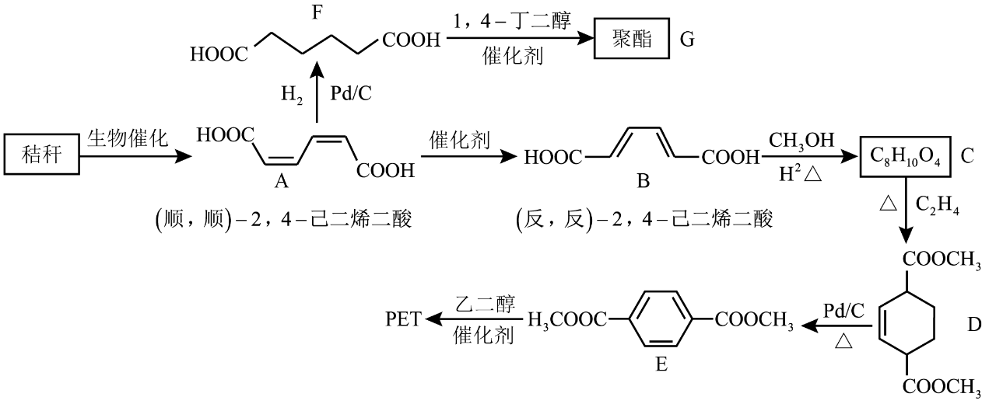

回答下列问题：

（1）下列关于糖类的说法正确的是__________。（填字母）

a．糖类都有甜味，具有的通式

b．麦芽糖水解生成互为同分异构体的葡萄糖和果糖

c．用银镜反应不能判断淀粉水解是否完全

d．淀粉和纤维素都属于多糖类天然高分子化合物

（2）B生成C的反应类型为__________。

（3）D中的官能团名称为__________，D生成E的反应类型为__________。

（4）F的化学名称是__________，由F生成G的化学方程式为__________。

（5）具有一种官能团的二取代芳香化合物W是E的同分异构体，W与足量碳酸氢钠溶液反应生成1mol，W共有__________种（不含立体异构），其中核磁共振氢谱为三组峰的结构简式为__________。

（6）参照上述合成路线，以,和为原料（无机试剂任选），设计制备对苯二甲酸的合成路线________________________________________。
（请用流程图表示）

16.（16分）高铁酸盐、铁炭混合物（铁屑和活性炭的混合物）和纳米铁粉都是常用的水处理剂，在能源、环保等方面有着广泛的用途。
（1）湿法制备高铁酸盐的原理为强碱性介质中Fe(NO₃)₃与NaClO反应。工业上用湿法制备高铁酸钾（K₂FeO₄）的流程如下图所示：
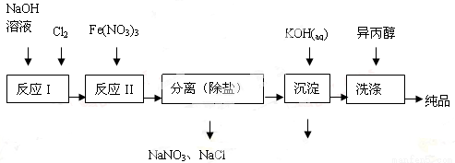
溶解

①反应I的化学方程式为
②反应II的离子方程式为
③由流程图可见，湿法制备高铁酸钾时，需先制得高铁酸钠，然后再向高铁酸钠中加入饱和KOH溶液，即可析出高铁酸钾。加入饱和KOH溶液的目的是 ，
由以上信息可知高铁酸钾的溶解度比高铁酸钠 （填“大”或“小”）。
④高铁酸钾在水中既能消毒杀菌，又能净水，是一种理想的水处理剂．它能消毒杀菌是因为 ,它能净水的原因是
（2）铁炭混合物、纳米铁粉也可用于处理地下水中的污染物。
①铁炭混合物在水溶液中可形成许多微电池。在处理含Cr₂O₇²⁻废水的过程中在微电池正极上Cr₂O₇²⁻转化为Cr^{3＋}，其电极反应式为
②纳米铁粉处理水中NO₃⁻的反应为4Fe+NO₃⁻+10H⁺4Fe²⁺+NH₄⁺+3H₂O，研究发现，若pH偏低将会导致NO₃⁻的去除率下降，其原因是 相同条件下，纳米铁粉去除不同水样中NO₃⁻的速率有较大差异（见右图），产生该差异的可能原因是
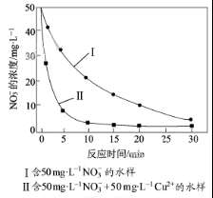

17.（14分）研究发现，含pm2.5的雾霾主要成分有SO₂、NO_{x}、C_{x}H_{y}及可吸入颗粒等。
（1）雾霾中能形成酸雨的物质是_____________
（2）NaClO₂溶液可以吸收SO₂、NO。在NaClO₂溶液中通入含有SO₂和NO的气体，反应温度为323 K，NaClO₂溶液浓度为5×10⁻³mol·L⁻¹ 。反应一段时间后溶液中离子浓度的分析结果如下表
离子 | SO₄²⁻ | SO₃²⁻ | NO₃⁻ | NO₂⁻ | Cl⁻
c/（mol·L⁻¹） | 8.35×10⁻⁴ | 6.87×10⁻⁶ | 1.5×10⁻⁴ | 1.2×10⁻⁵ | 3.4×10⁻³

①写出NaClO₂溶液脱硝过程中主要反应的离子方程式
增加压强，NO的转化率______（填“提高”“不变”或“降低”）。
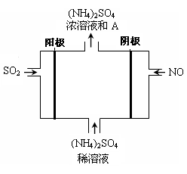
②由实验结果可知，脱硫反应速率______脱硝反应速率（填“大于”或“小于”）。原因是：
除了SO₂和NO在烟气中的初始浓度不同，还可能是___________
（3）右图电解装置可将SO₂、NO转化为(NH₄)₂SO₄，
① 阴极的电极反应式是
② SO₂、NO通入电解装置中的体积比为

（4）目前，科学家正在研究一种以乙烯作为还原剂的脱硝(NO)原理，其脱硝机理示意图如下图1，脱硝率与温度，负载率(分子筛中催化剂的质量分数)的关系如图2
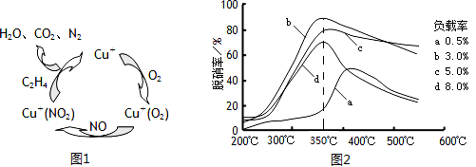
①写出该脱硝原理总反应的化学方程式
②为达到最佳脱硝效果，应采取的条件是
18.（13分）某研究性学习小组在网上收集到如下信息：Fe(NO₃)₃溶液可以蚀刻银，制作美丽的银饰。他们对蚀刻银的原因进行了如下探究：
【实验】制作银镜，并与Fe(NO₃)₃溶液反应，发现银镜溶解。
（1）下列有关利用Fe粉与稀HNO₃制备Fe(NO₃)₃溶液的方法，最佳的是 。
a.把过量的铁粉与稀HNO₃ 反应
b．把铁粉与过量的稀HNO₃ 反应
c．先把铁粉灼烧，再溶解于稀HNO₃ 中
【提出假设】
假设1：Fe³⁺具有氧化性，能氧化Ag。
假设2：显酸性，在此酸性条件下NO₃－能氧化Ag。
【设计实验方案，验证假设】
（2）甲同学为了验证假设1，取上述实验后的溶液，检验Fe²⁺。检验Fe²⁺的方法： ，甲同学观察到的实验现象为： ，甲同学检验出Fe²⁺，验证了假设1的成立。请写出Fe³⁺氧化Ag的离子方程式： 。
（3）乙同学设计实验验证假设2。请写出在酸性条件下NO₃－氧化Ag的离子方程式： 。并帮乙同学完成下表中内容（提示：NO₃－在不同条件下的还原产物较复杂，有时难以观察到气体产生，乙同学放弃了检验NO₃－在不同条件下的还原产物的方法）。
实验步骤(不要求写具体操作过程) | 预期现象和结论
测定上述实验用的Fe(NO₃)₃溶液的pH  配制 溶液，并将适量此溶液加入 内。 | 若银镜消失，假设2成立。  若银镜不消失，假设2不成立。
[思考与交流]
- 甲同学验证了假设1成立，若乙同学验证了假设2也成立．则丙同学由此得出结论：Fe(NO₃)₃溶液中的Fe³⁺和NO₃⁻都氧化了Ag．你是否同意丙同学的结论，并简述理由：______．

门头沟区2016—2017学年度第一学期期末考试
高三化学答案及评分参考
一、单项选择题（每个3分，共42分）
题号 | 1 | 2 | 3 | 4 | 5 | 6 | 7 | 8 | 9 | 10
答案 | A | D | A | C | A | D | B | B | C | B
题号 | 11 | 12 | 13 | 14
答案 | D | C | C | B
二、填空题（共4道小题，58分）
15.(15分）（1）cd(2分） （2）取代反应（酯化反应）(1分）

（3）酯基、碳碳双键(2分）；氧化反应(1分）

（4）1,6-己二酸（己二酸）(1分）；(2分）

（5）12(1分）；(2分）
- (3分）

16.(16分）
（1）①Cl₂+2NaOH==NaCl+NaClO+H₂O(2分） ②3ClO⁻+10OH⁻+2Fe³⁺=2FeO₄²⁻+3Cl⁻+5H₂O(2分）
③增大K＋浓度，促进K₂FeO₄晶体析出 (2分） 小(1分）
④高铁酸钾（K₂FeO₄）有强氧化性(1分） 高铁酸钾的还原产物水解产生的Fe（OH）₃胶体，有吸附性（有絮凝作用），使水澄清起净水作用(2分）
（2）①Cr₂O₇²⁻+6e⁻+14H⁺＝2Cr³⁺+7H₂O (2分）
②纳米铁粉与H＋反应生成H₂ (2分） Cu或Cu²⁺催化纳米铁粉去除NO₃－的反应（或形成的Fe－Cu原电池增大纳米铁粉去除NO₃－的反应速率）(2分）
17.(14分）（1）SO₂、NO_{x} (2分）
（2）①4NO+3ClO₂－+2H₂O=4NO₃－+3Cl－+4H⁺ (2分） 提高 (1分）
②大于，SO₂的溶解性大于NO(合理均给分）(1分）
(3)①NO+5e⁻+6H⁺ =NH₄⁺+H₂O (2分） ②5:2(2分）
(4)① 6NO+3O₂+2C₂H₄=4CO₂+3N₂+4H₂O (2分） ② 温度350℃，负载率3.0％ (1分）
18.(13分）
（1）c(2分）
（2）取少量溶液于试管中，滴加1—2滴酸性KMnO₄溶液，振荡(2分）
溶液的紫红色褪去(1分）
（或取少量溶液于试管中，滴1—2滴K₃[Fe(CN)₆]溶液，振荡；溶液中呈现蓝色沉淀）
- Fe³⁺+Ag= Fe²⁺+Ag⁺ (2分）
配制相同pH的稀硝酸溶液(1分），并将适量此溶液加入有银镜的试管内(1分）
（4）不同意(1分）；甲同学检验出了Fe^{2＋}，可确定Fe^{3＋}一定氧化了Ag。乙同学虽然验证了此条件下NO₃－能氧化Ag，但在Fe（NO₃）₃溶液氧化Ag时，由于没有检验NO₃－的还原产物，因此不能确定一定是NO₃－是否氧化了Ag。(3分）

